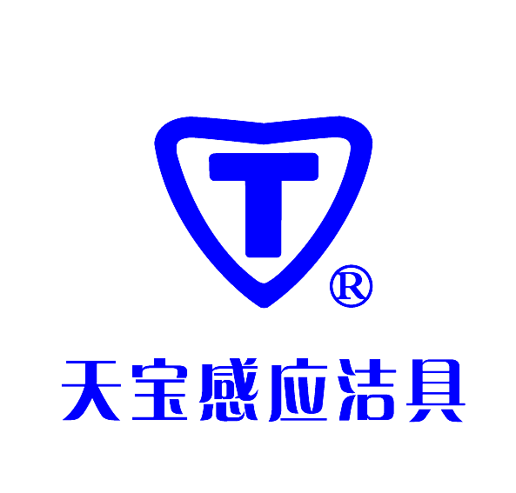

TL-3（系列）IC卡淋浴器

安
装
使
用
说
明

石家庄市天宝感应洁具有限公司
尊敬的用户：
首先，感谢您选用天宝公司本款产品，为保证达到最佳的产品使用效果，请您在安装、投入使用前，务必仔细阅读本说明，严格按要求操作，谢谢!
特别温馨提示：
- 安装本产品前，必须反复冲洗供水管路，彻底清除管道中的各种杂质，以避免供水管 道、电磁阀的堵塞，造成产品无法正常使用或损坏。
- 供水管路口径和压力，必须按国家有关标准设计，宁大勿小，避免使用时供水不足。
- 电线、网线必须选用国标产品，劣质产品会很快‘粉化’，使产品无法正常工作；接线时认真区分正负极，不能联线、虚接；必须经变压器转换为12-24V直流电使用，接入强电不仅烧毁产品还会造成火灾！
一、TL-3（系列）IC卡淋浴器产品及操作使用简介：
这是一款我公司，总结了多年大量用户现场安装使用经验，将微电脑技术、射频卡技术、红外感应技术和浴室特制专用自动喷头技术融为一体，最新研发的高科技产品。内含超大涡旋过滤器，可有效过滤水中杂质，防止堵塞。所有配件均采用高质量防水技术。本产品以质量可靠、性价比高、节水明显、安装维修简便而深受广大用户的喜爱。
本产品工作原理：用户首先要设定洗浴收费标准，一般以每秒1分钱为参考，并且对IC卡进行缴费充值；洗浴时，接通水源、电源，插卡，卡机（亦称读卡器、水控器、水控机等，以下同）验证为有效卡后，会显示卡内余额。此时，用手或其它物体在距卡机感应窗前，5-10厘米处晃动，卡机接受后，会发布开机指令，电磁阀打开喷头出水，卡机消费计费开始。如需暂停洗浴，重复上述动作，电磁阀关闭，水流停止，计费暂停。洗浴终止，拔卡。本产品功能齐全、品种多样，外形各异，可任意组合，总体可分为：TL-31型、TL-38型、TL-39型三大类；每类产品均可明装、暗装，单管恒温、双管调温，脱机或联网。 我公司提供的软件系统和消费卡，更是功能强大，可以最大限度的满足不同客户的需要。
二、TL-3（系列）IC卡淋浴器产品的技术参数
1、工作电压： 直流12～30V 2、工作水压： 0.05～0.4Mpa
3、环境温度： 1～50℃ 4、耐热水温度： ≤60℃
5、脱机联网： 任选 6、安装方式： 任选
7、感应距离： 3～10cm 8 电磁阀寿命： ＞15万次
9、防水功能： IPX7可以浸泡 10、卡片规范： M1（MIFARE ONE卡）
11、静态功耗： ＜0.5W 12、动态功耗： 瞬间＜4W
13、挂失卡数： 50000张 14、存储记录： 200条
三、本产品的特有功能：
1、本卡机最多可以任选四种不同消费方式的、费率用户卡（即4种卡类别），包括：一种免费卡，三种不同消费费率用户卡；每种用户卡又可任选4种不同的消费模式，即：
1）按自然天免费：每人每天免费XX元，超过免费金额后，按该卡计费标准正常收费（免费金额每天不超过600元，消费时卡机对该卡自动判断日期、自动充值，不累计）；
- 按自然月免费：每人每月免费XX元，超过免费金额后，按该卡计费标准正常收费（免费金额每月不超过600元，消费时卡机对该卡自动判断日期、自动充值，不累计）；
- 每自然月按次免费：每人每月免费XX次，每天为一次XX元（视同时间），超过免费金额后，按该卡计费标准正常收费（免费次数不超过30次，免费金额每次不超过600元，消费时卡机对该卡自动判断日期、自动充值，不累计）；
- 人工操作进行收费或补贴，金额不做限制，可以累计。
- 其它的功能：
- 对有问题的用户卡进行挂失、解挂等（亦称黑名单）功能。此功能脱机联网均可以操作。操作时联网型卡机可以通过电脑软件，脱机则需制作黑名单卡，以实现用户卡的挂失、解挂、及本卡机内存的清空；脱机操作时每张黑名单卡一次可挂失84张用户卡；本系统最高可以存储50000张有问题的用户（黑名单）卡信息。
- 自动识别用户卡有效期。如果该卡是过期卡则卡机拒绝使用。
- 开户制作用户卡时，信息自动导入功能。大客户可以先按每个消费者的不同需求，提前编辑好相关人员的Excel表格，导入电脑，发卡时自动读写开户，方便操作。
- 防套卡恶意不诚实消费功能。多个钱包备份，消费时多重校验，一旦出现异常卡机会自动报错。一次只读一张消费卡不会出现同时读取2张卡的情况，有效杜绝读卡消费出错的现象；
- 智能判别用户卡，特定消费区域功能。即 持卡人只能在本区域某些卡机上使用，以有效防止不同身份的人串卡使用，极大的方便了甲方管理。
- 四种不同出水、计费显示任选功能。即：插卡即出水方式；插卡后感应才出水方式；在这两种方式的基础上又可以分为正计费显示模式；倒扣费显示模式。
- 非正常断电卡机自动停水、原有数据自动保存功能。
- 自由扇区功能。如果必须使用客户原有的旧IC卡，只要对方给我公司留有数个空白扇区，一般情况下，我公司软件系统就都可以自由操作。
四、IC卡淋浴器产品的组成及外观布线示意图：
本系统包括专用电源、充值机、网卡、卡机、电磁阀喷头、IC卡、计算机、连接线路及软件程序等部分组成：
1、专用电源：将220V交流强电，变为12或24V直流安全弱电，输入浴池使用；专用变压安全电源分TD-20和TD-40两种型号，分别可带10和20套IC卡淋浴器工作；主电源线要求为国标2.5平方双色护套线，每台电源接线长度最度多100m，防止线损压降过大而影响产品的正常使用。
2、充值机：主要用于为IC卡充值收款及其它消费；
3、网卡：仅联网型卡机使用，做联网设备，需要随着主线布置RVVP网线；一般100个以内卡机用一个网卡，每个网卡所带网线不得超过1000m；
4、台式电脑：系统操作平台使用，必须应适用于XP与W-7-8-32-64等操作系统。联网使用的电脑，根据卡机数量，应有数个Rs-232串口，以加装相应的网卡。
- IC卡：共5种，包括4种管理卡、1种用户卡（也称消费卡）。
1）费率管理卡：用于设置不同客户的唯一用户号；设置费率、其它特种消费方式等功能；
2）卡机编号卡：联网卡机专用，给卡机编号以实现联网功能；
3）时 间 卡： 用于设定卡机当前运行时间。与按天、月、次、有效期等消费方式有关；
4）黑名单卡： 针对脱机用户只能挂失，无法退款；联网用户既可挂失 也可退款。
5）用户消费卡：分白卡和彩卡，用于充值消费；如使用原有的IC卡，需预留4个扇区。
6、卡机：用于识别洗浴者的IC卡，并对电磁阀喷头发布开、关的指令；卡机的数码管显示屏功能齐全：
1）4位数码管，可显示4位的数据信息：联网型卡机编号、时间信息、用户卡实时消费金额信息、报错信息等，详见卡机显示屏代码表；
2）红灯功能 为电源指示灯。供电正常时会一直亮起，无电时熄灭.。
3）蓝灯功能 为联网型卡机通讯联网工作是否正常指示灯。脱机型无用。
电脑开机打开联网系统软件，点击通讯按钮，系统开始自动巡检所有卡机，如果本卡机工作正常联网成功，蓝灯就会一直亮起。此时，无论是否插卡，任何物体在卡机显示屏前3-10cm范围内晃动，卡机即会显示本机编号，同时蓝灯熄灭；当物体（遮挡物）离开后，电脑系统再次巡检到该卡机并且工作正常时，蓝灯则会再次并且一直点亮；如在进行上述操作时，蓝灯始终不亮，则表明该卡机故障，需检查处理；
7、自动喷头：样式繁多、外形各异，是集特制防水电磁阀、特制大容量涡流过滤器、特制可以酸洗的水柱型舒适花洒于一体，专为IC卡淋浴器配套的专用产品。

图一、TL-31型淋浴器 图二、 TL-38型淋浴器 图三、TL-39型
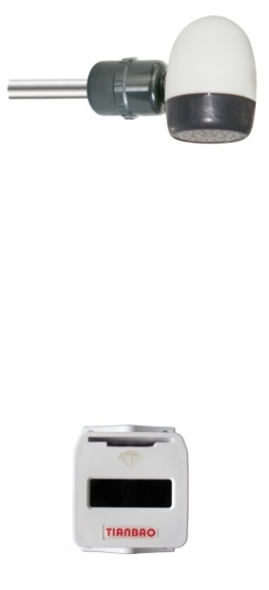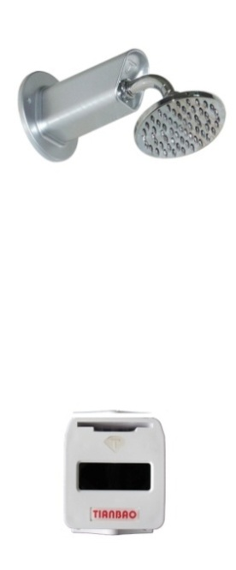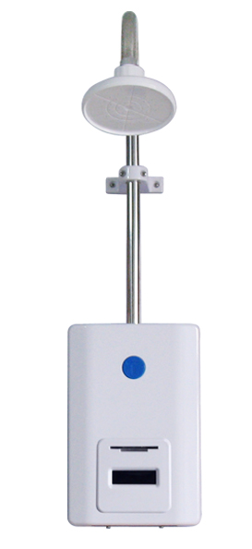

图四、联网型IC卡淋浴器系统布线图 图五、脱机型IC卡淋浴器系统布线图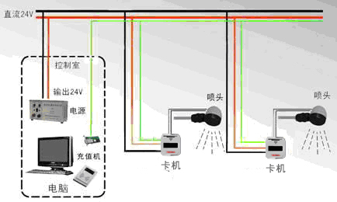 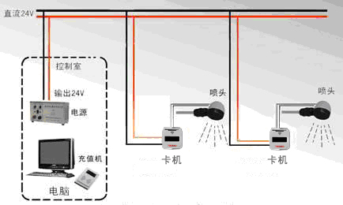
- 产品的安装步骤及示意图：
1：设计安装供水管路 水密 冲水清除管道杂质； 2：设计安装供电、通讯线路、读卡器；
3：安装喷头；4：安装各种网卡软件及开户发卡； 5：通水 通电调试； 6：充值使用；
特别提示：所有的联网淋浴器，必须另行加装一套网线和网卡，卡机需要特制。

图六TL-31恒温明装示意图 图七TL-31恒温明装示意图 图八TL-31调温暗装示意图
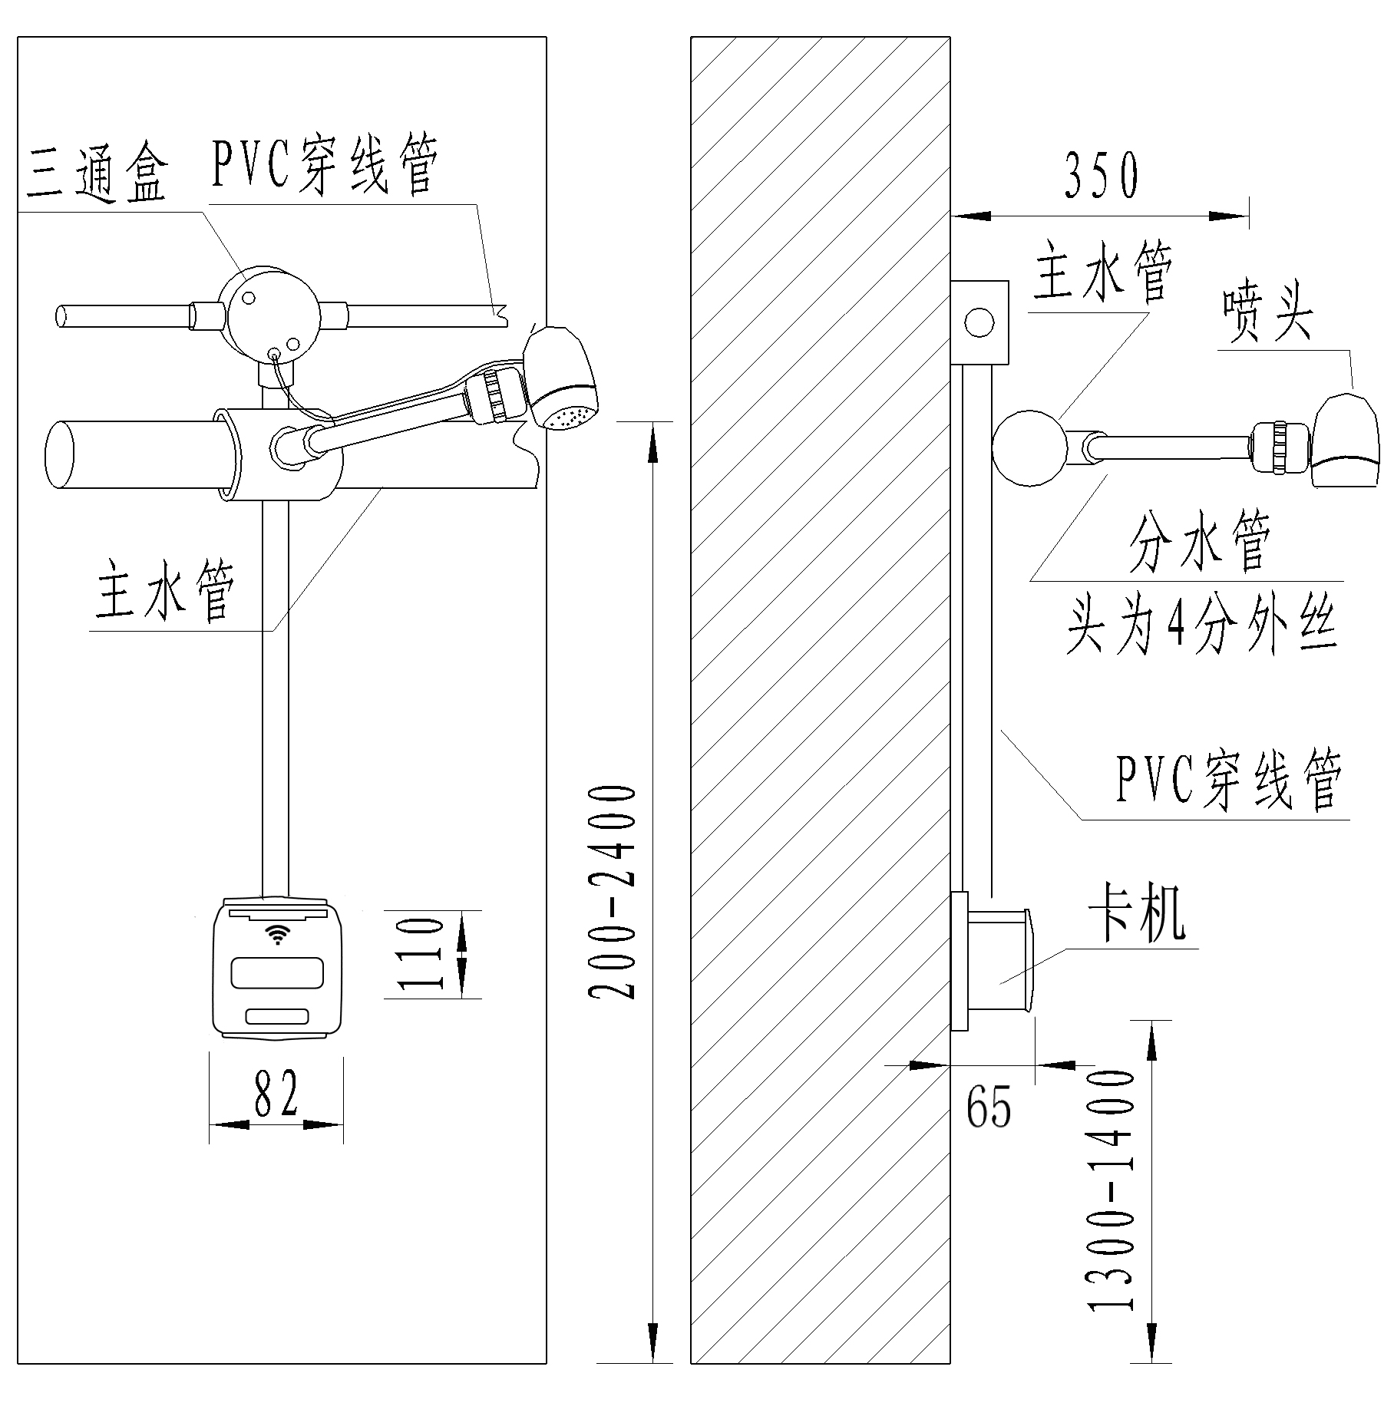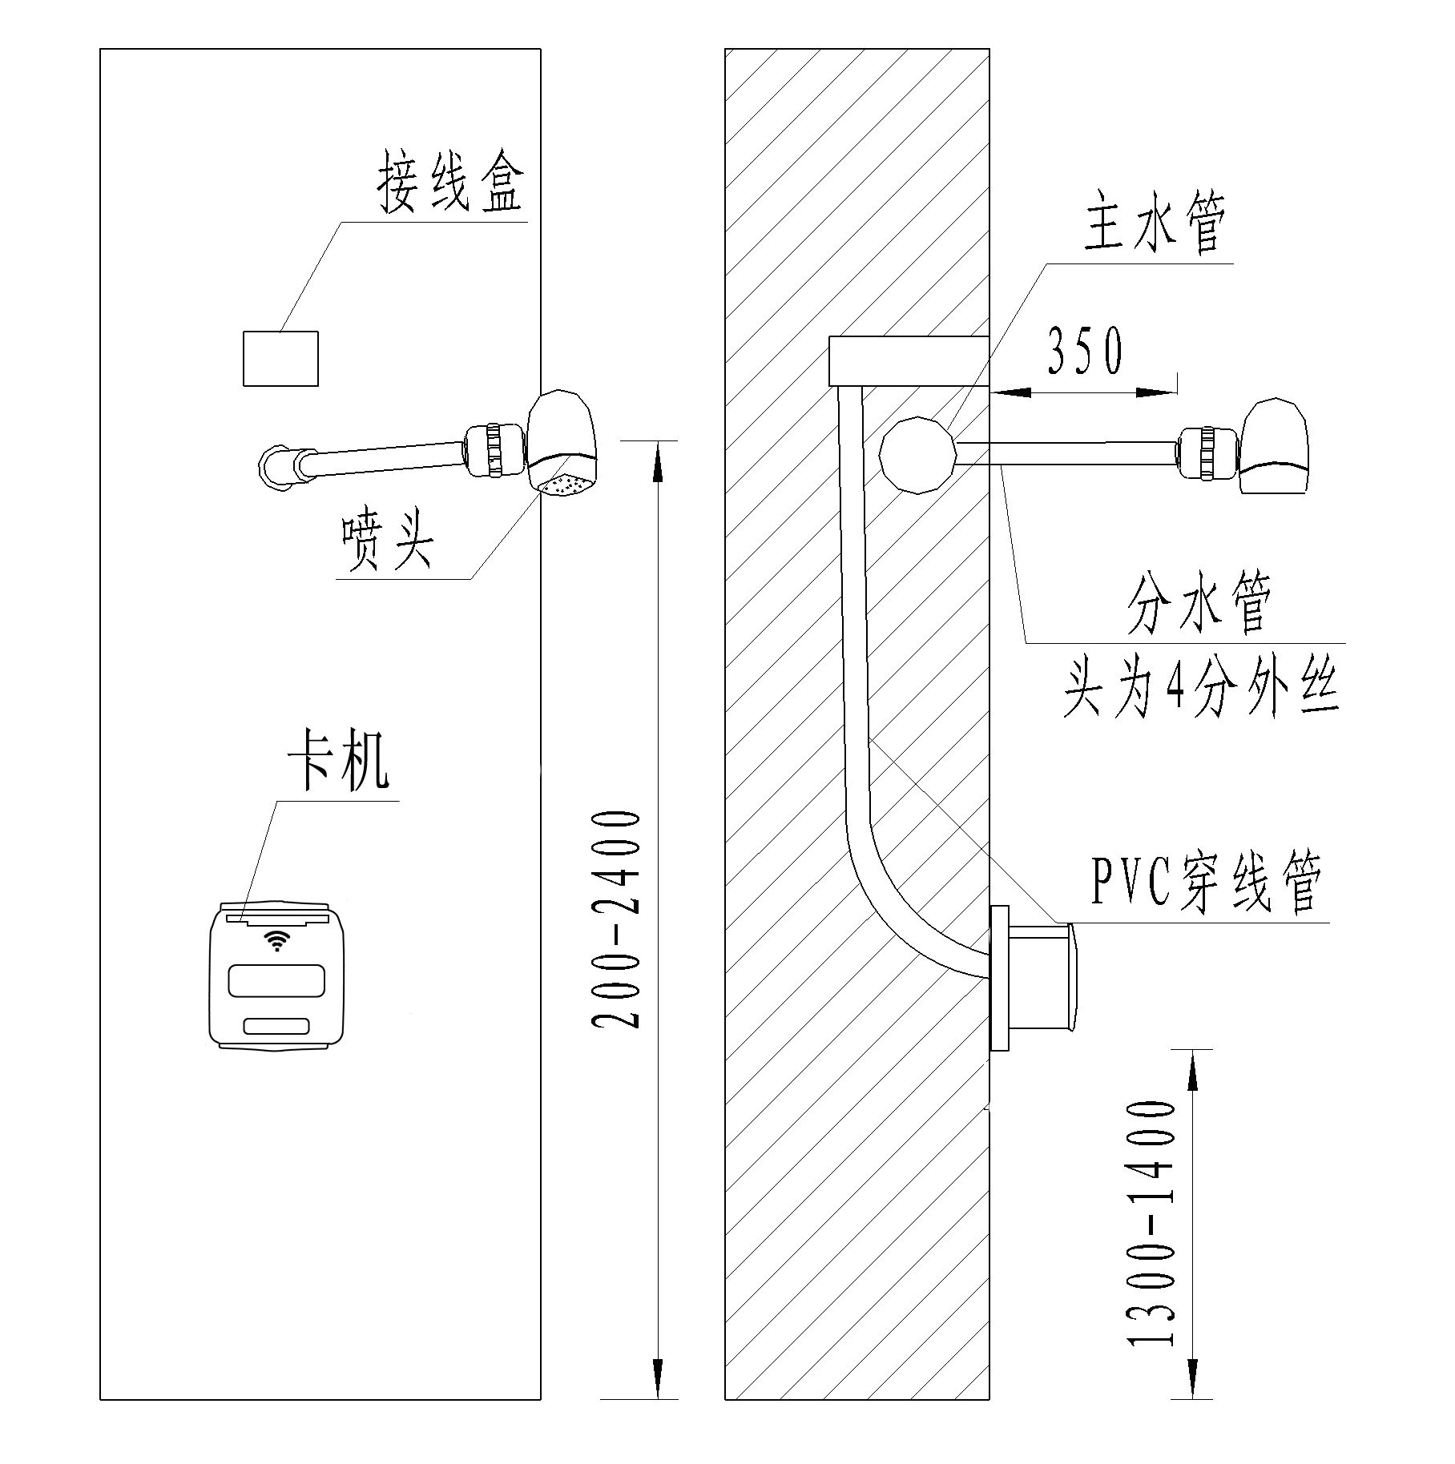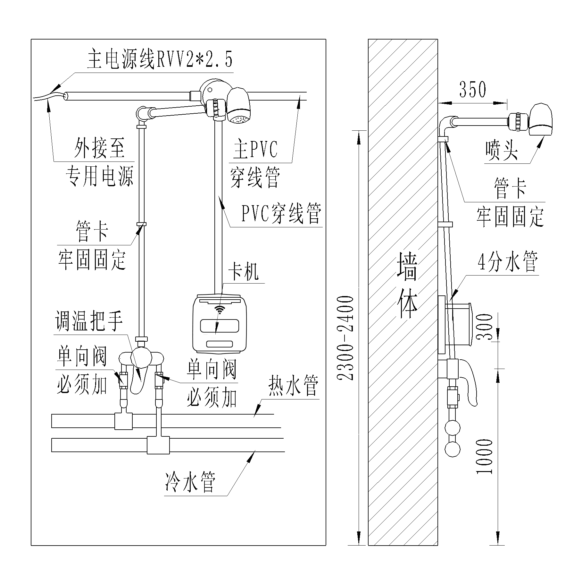
图九、TL-38型 恒温明装示意图 图十、TL-38型 调温明装示意图
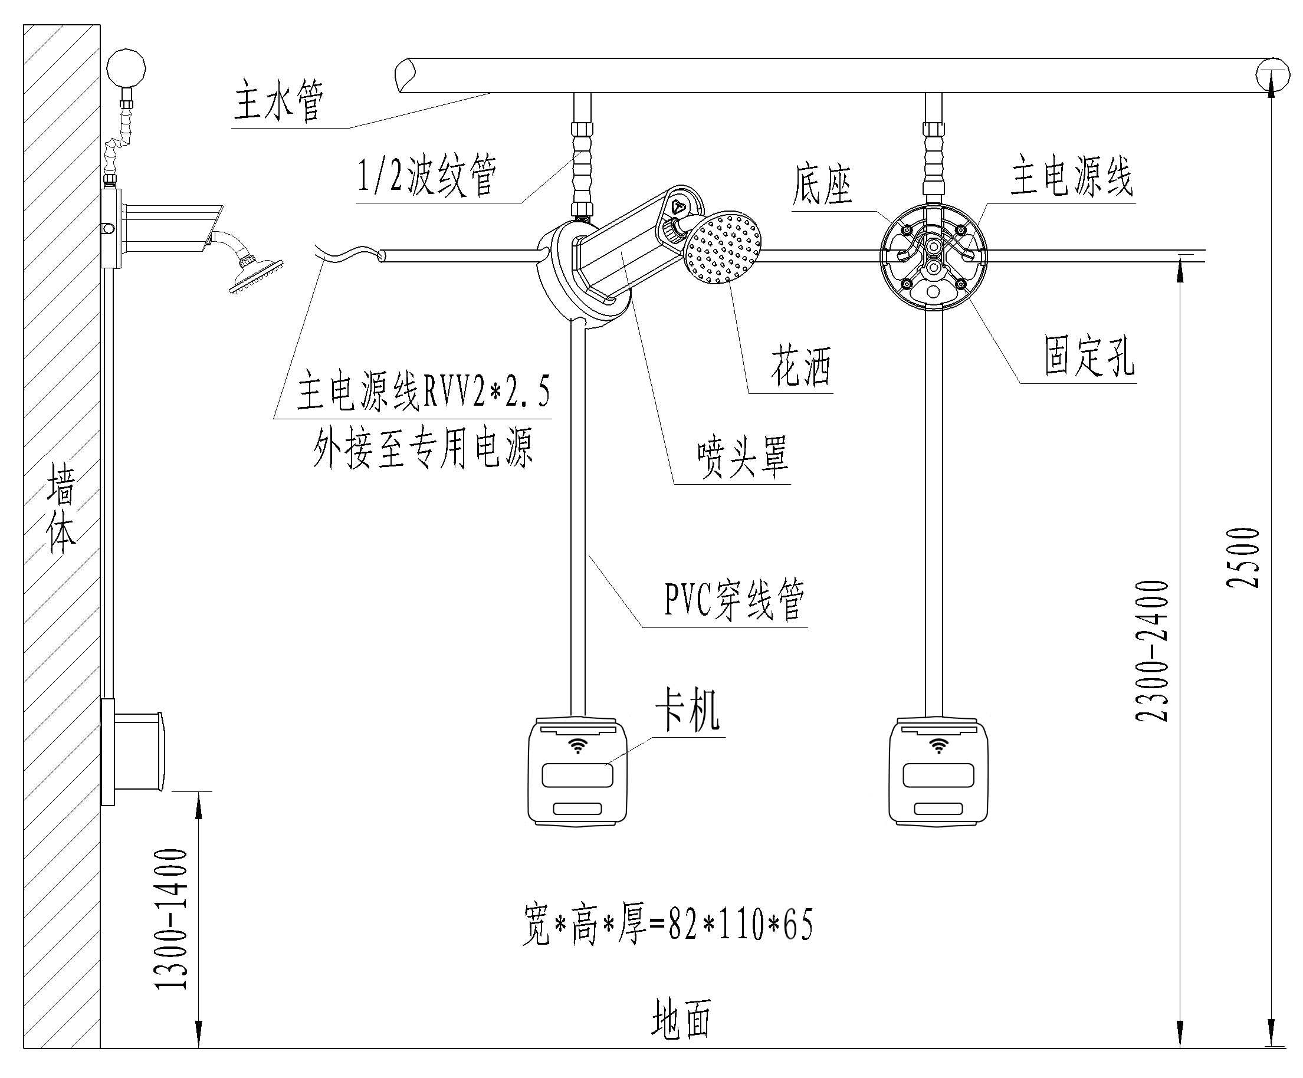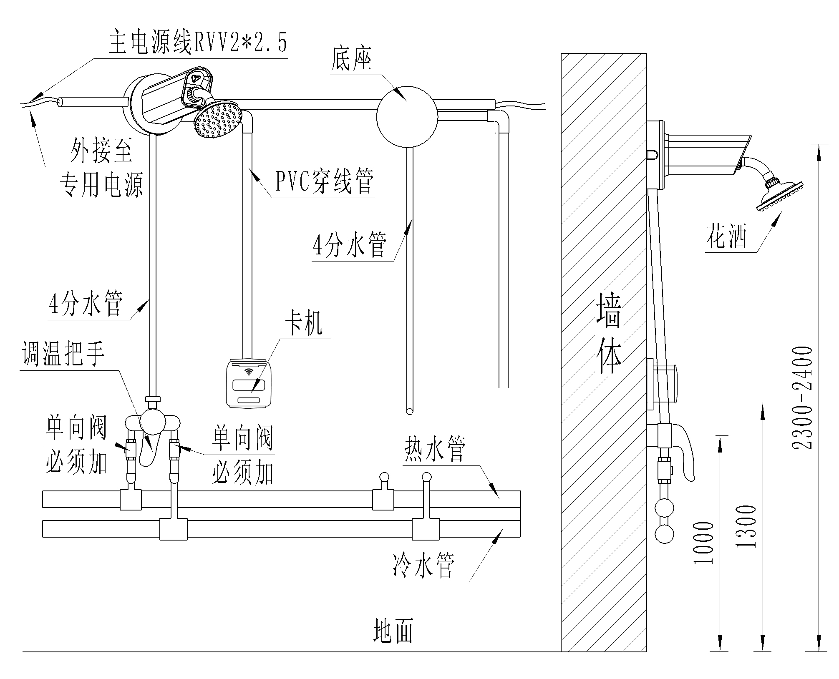
图十一、淋浴器穿线方法 图十二、TL-38明装底座示意图
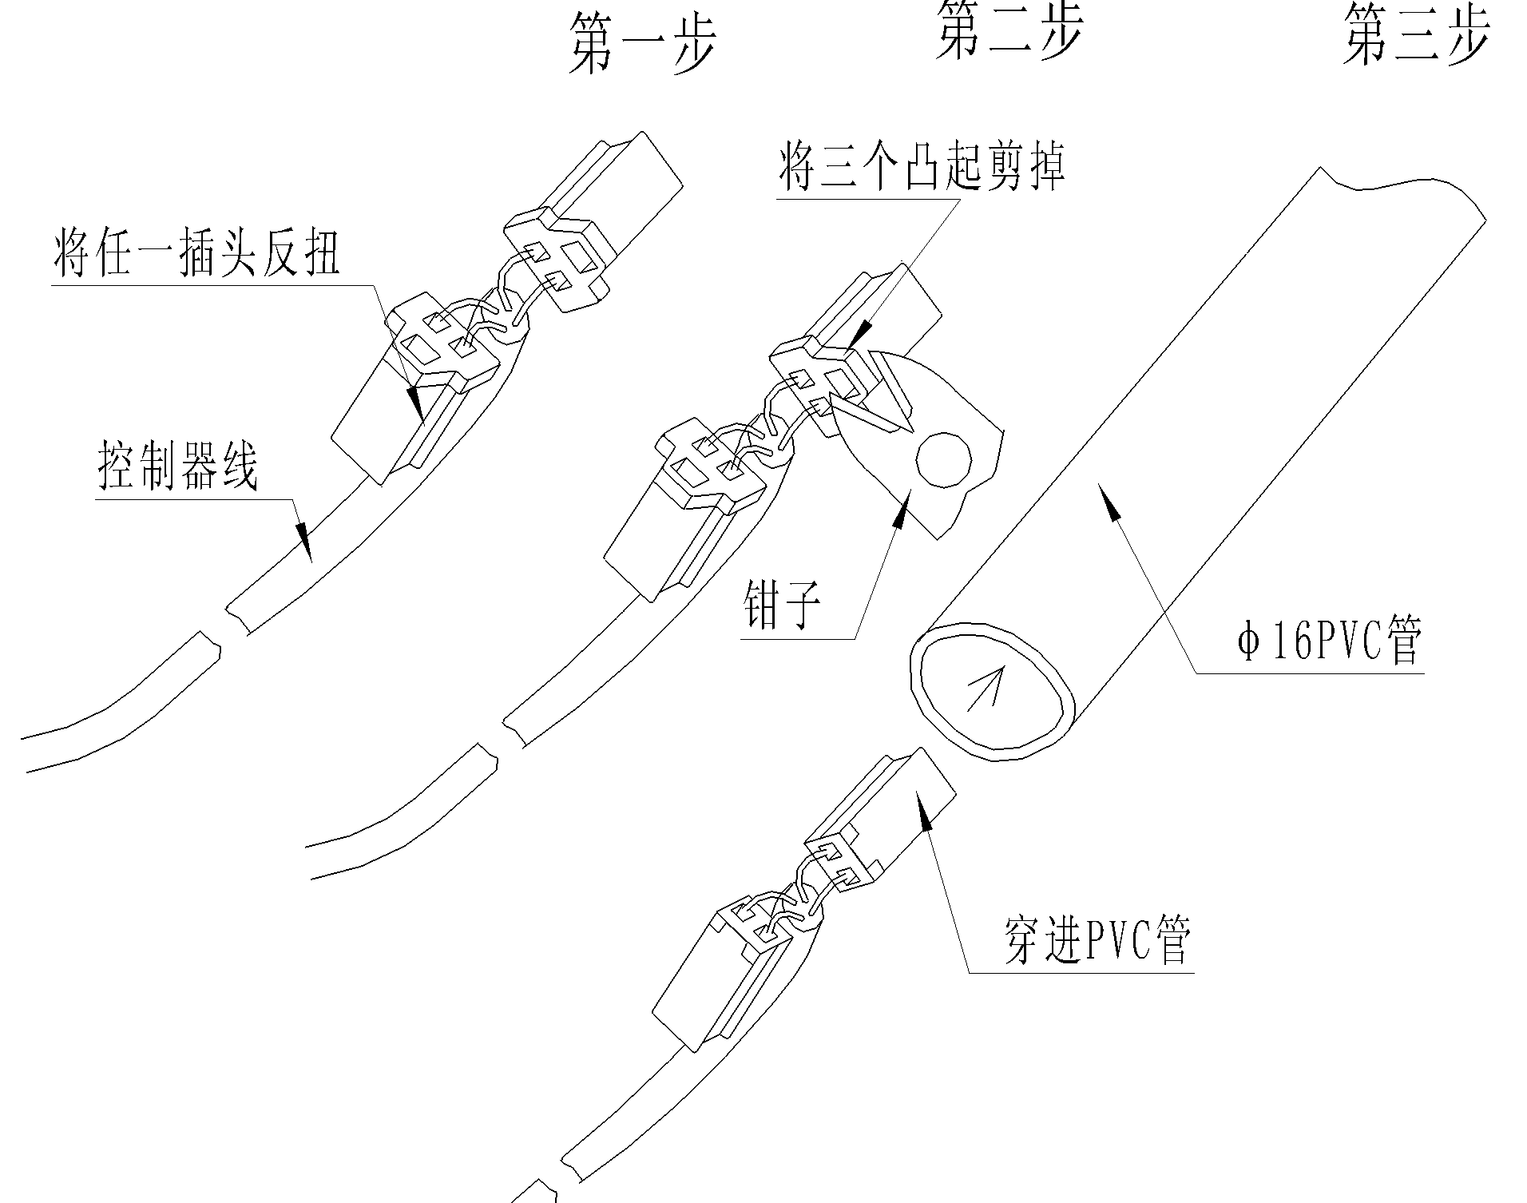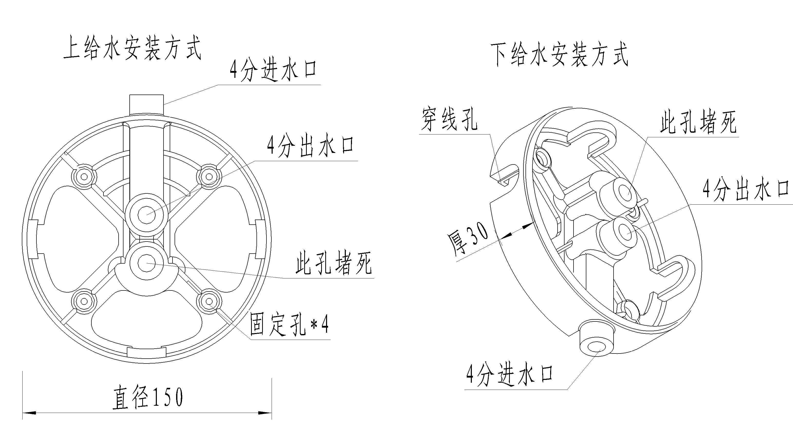
图十三、TL-38型 调温暗装示意图 图十四、 TL-38型 恒温暗装示意图
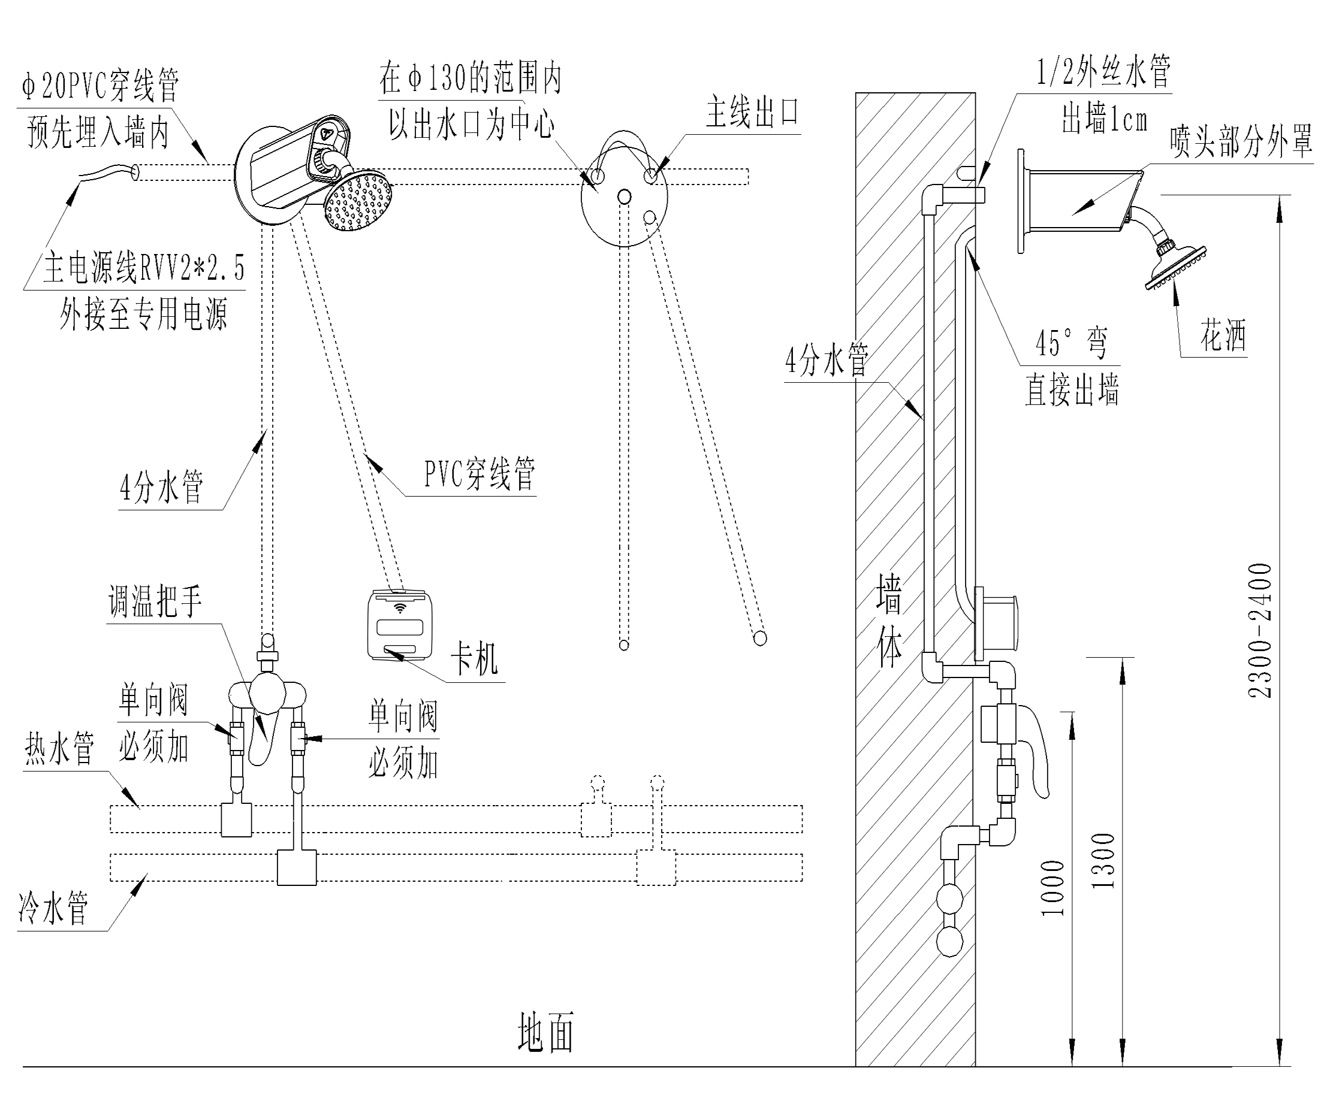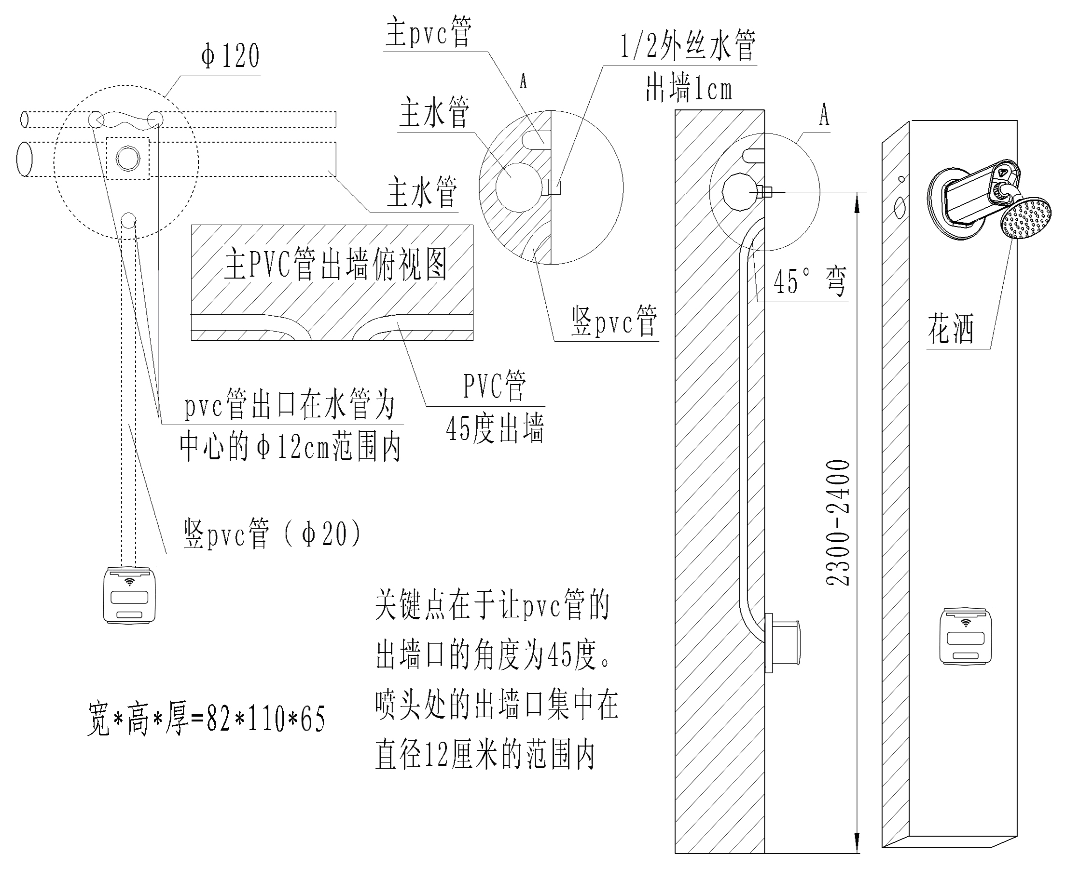
图15：TL-311IC卡上给水管线示意图 图16：TL-311IC卡后给水管线示意图
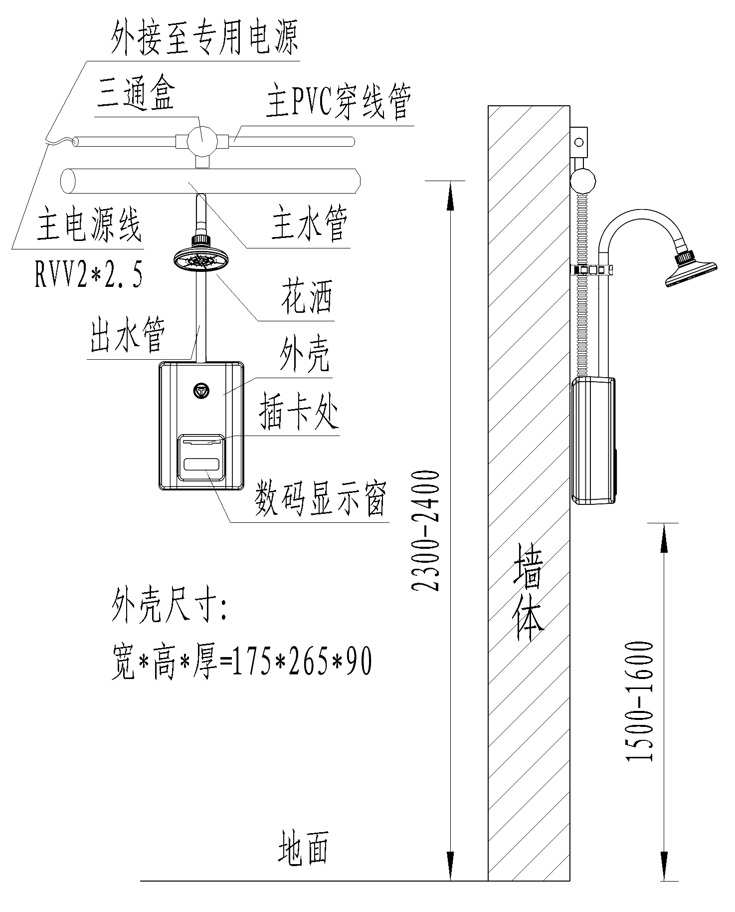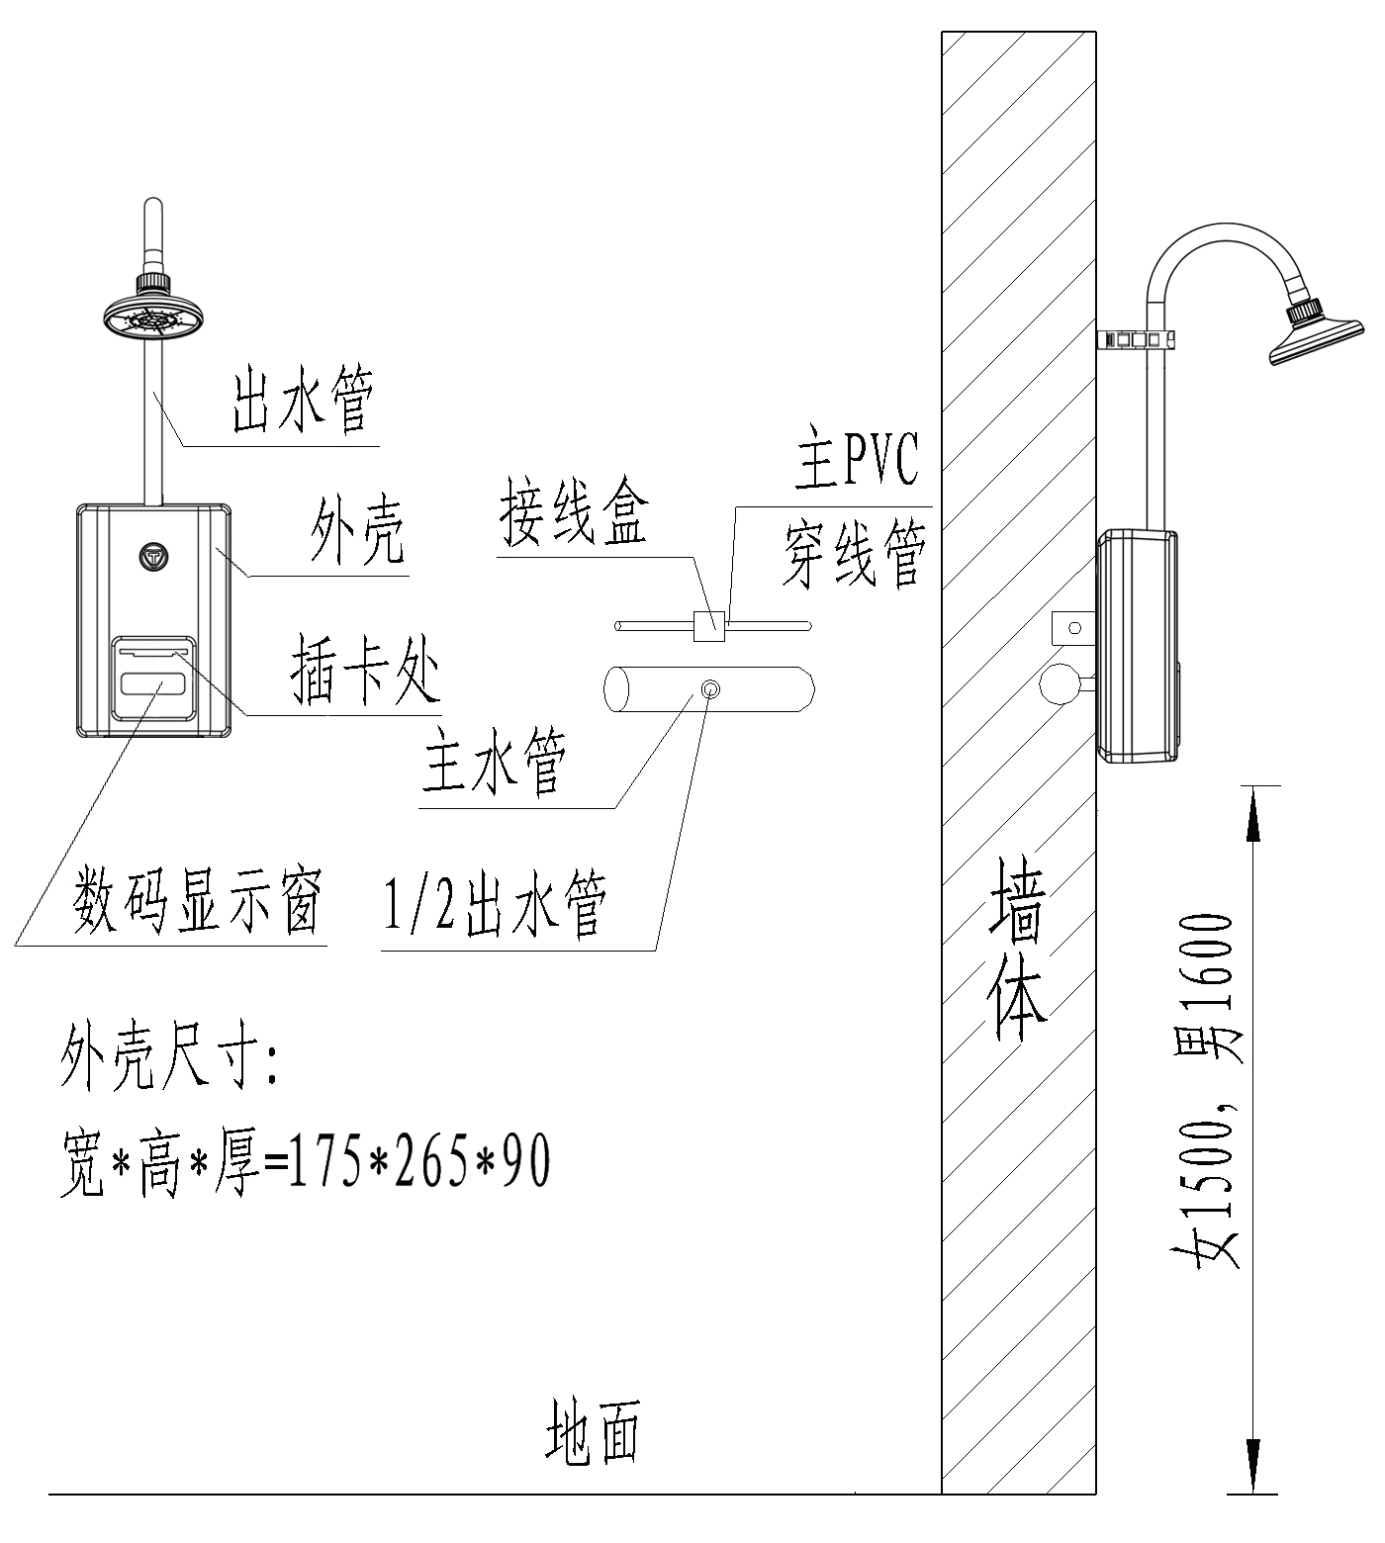
图17：TL-311IC卡冷热水手柄管线示意图 图18：电源外部结构图
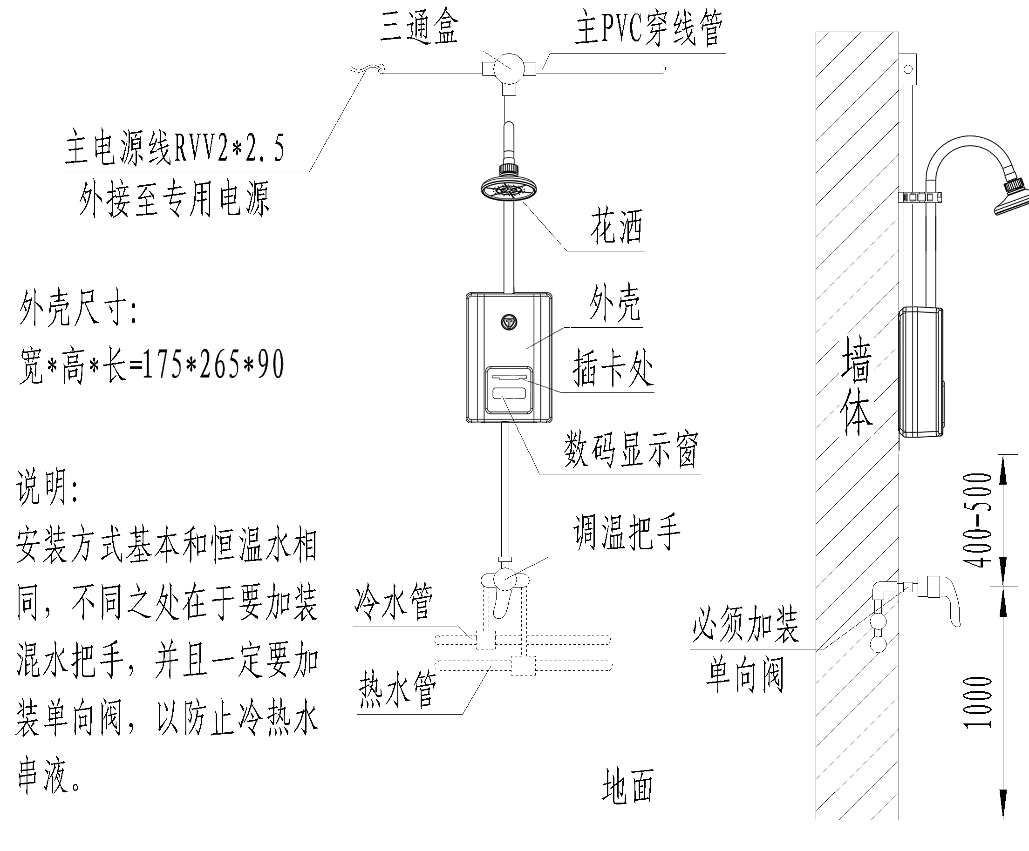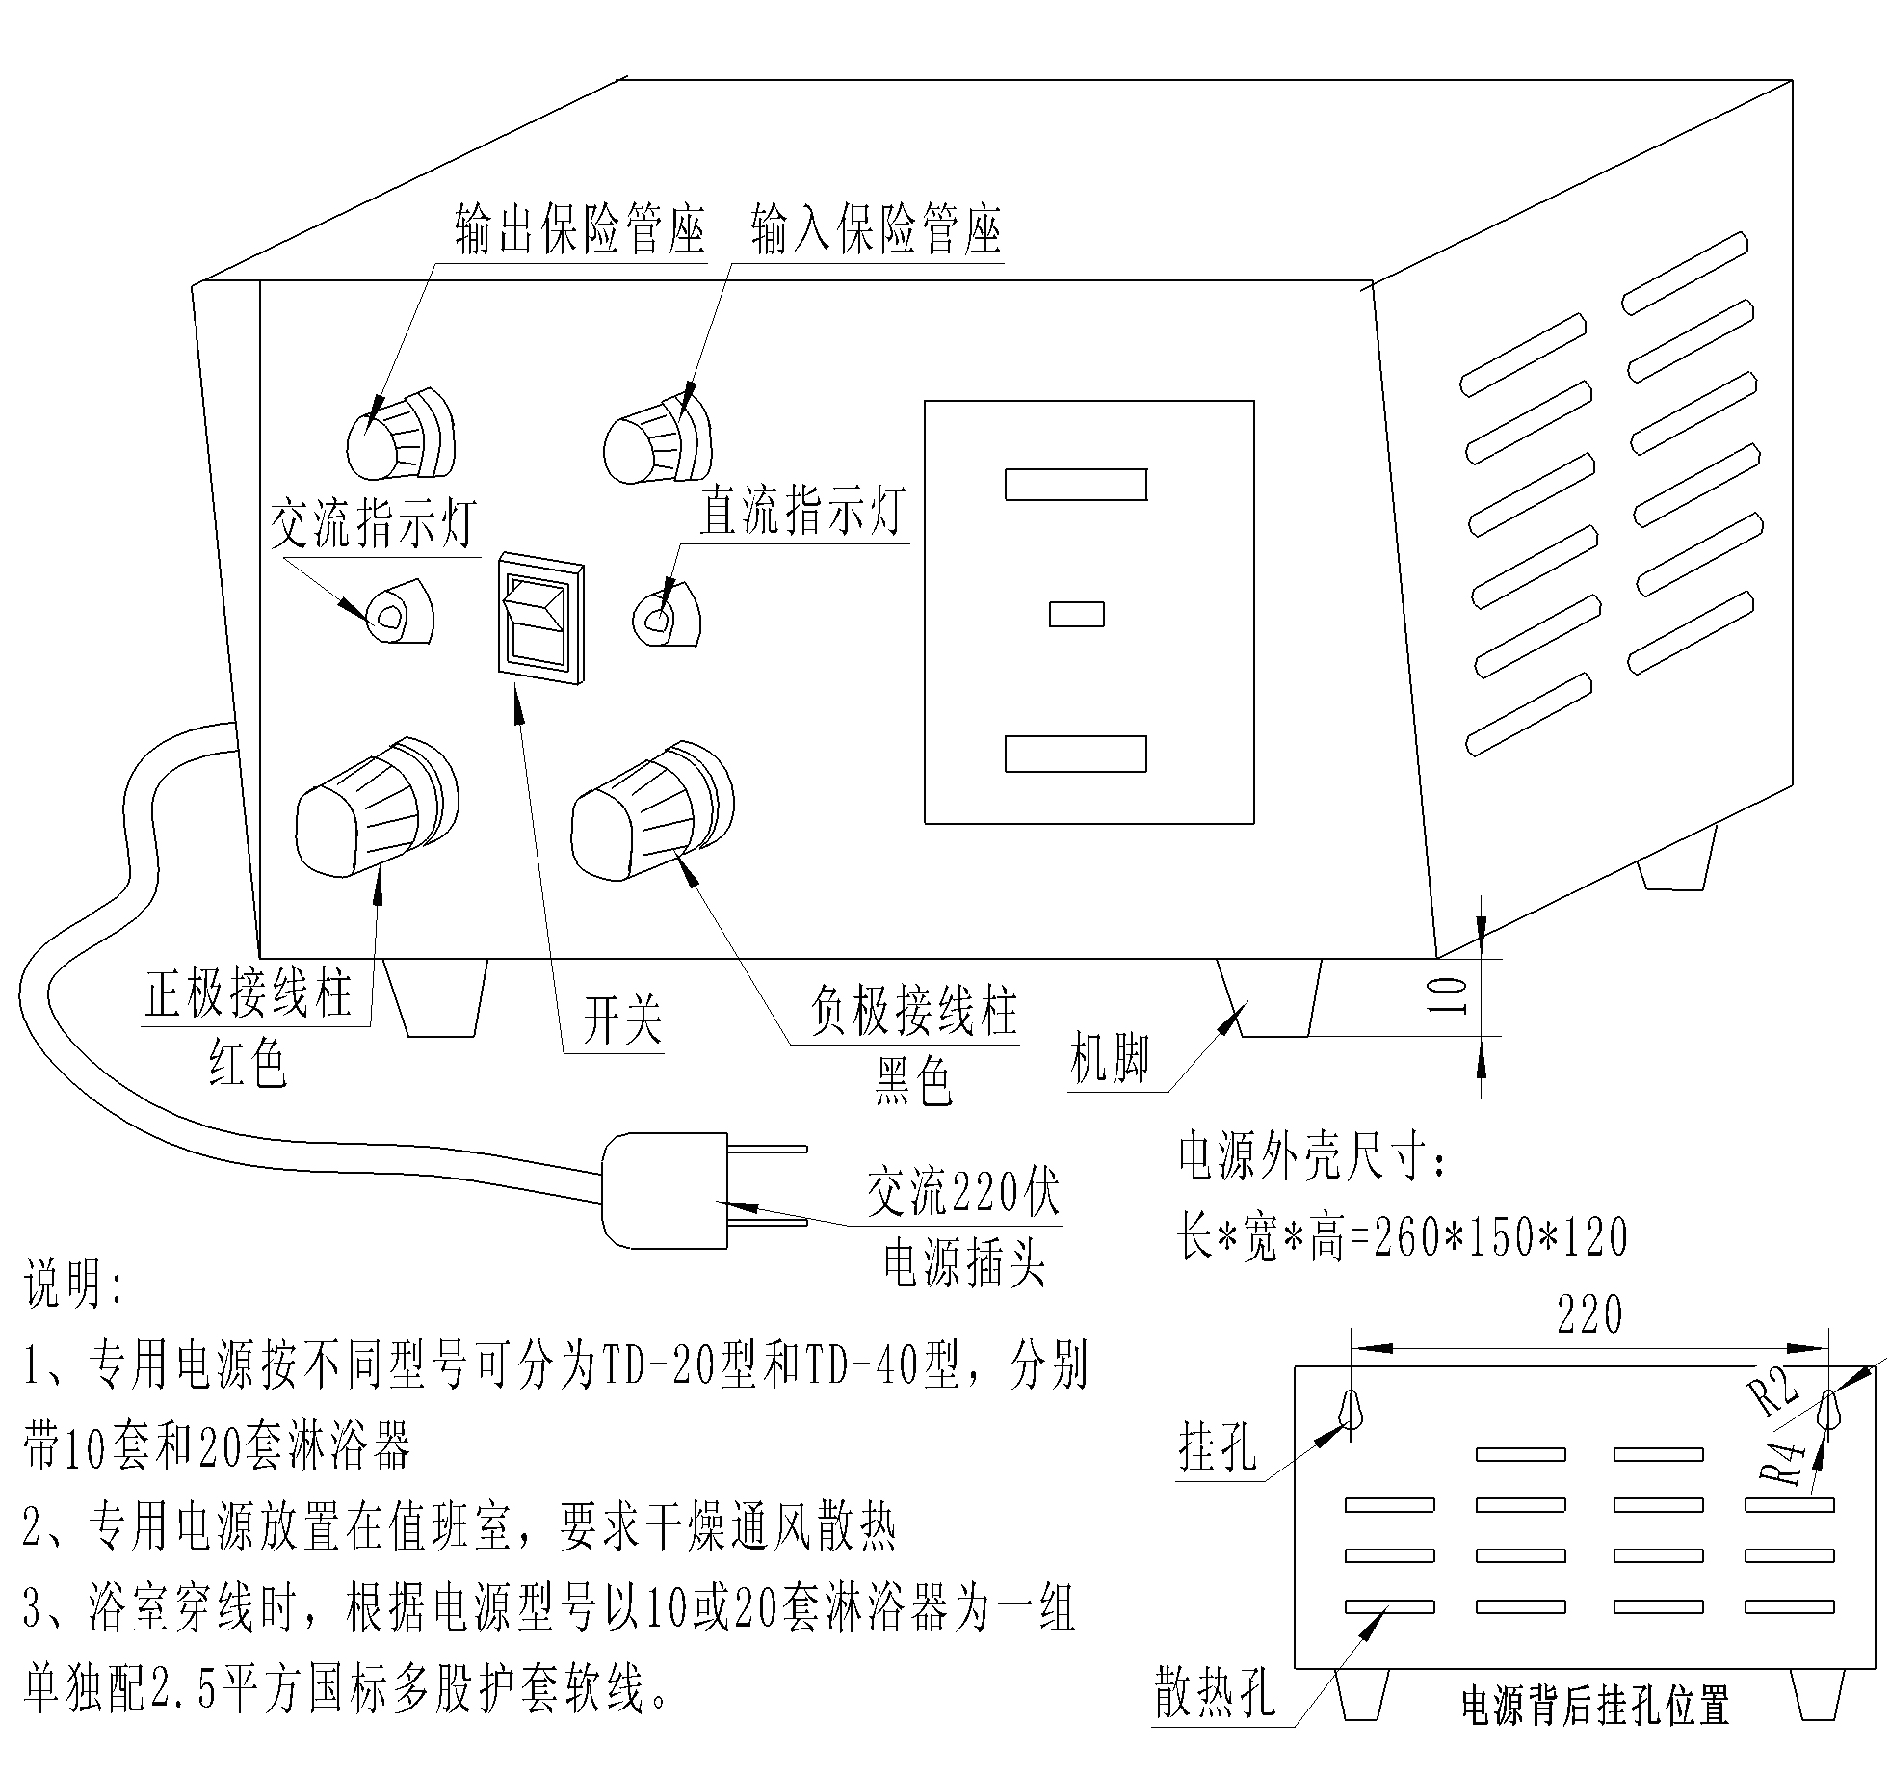
六、产品安装注意事项（以TL-38为例）：
- 产品安装前，应再次检查水压、电压是否符合工作要求。
- 根据水压大小和浴池喷头的数量确定主供水管的管径，宁大勿小。
- 供水管路：所有的供水管路必须选用国标产品，安装TL-31型淋浴器必须使用‘热镀钢管’，确保喷头不会下垂。安装完毕后对管道必须反复冲洗，确保将管道内的各种杂质全部冲出，否则，极易造成管道的锈蚀、挂垢，堵塞，直接导致水流变小，甚至断流，无法使用。
- 喷头安装：详见TL-1、TL-8、TL-11、TL-12产品安装使用说明。
- 电源：应放置在相对干燥、通风、安全、易于操作的场所，如：浴室管理人员办公室内；输入电压为210V-220V过高或过低时需要加装电压稳压器进行调节。
- 主电源线及网线：电源线为国标2.5平方的护套多股软线；联网型需要根据所安装的卡机数量，安装相应直径的RVVP屏蔽网线；按线路图铺设Ф16或20的PVC主线管，穿进主电源线（及网线），在每个喷头上方安装三通接线盒，线路穿过三通盒时各预留8厘米U型弯，以备连接卡机线。接线时，一律错位破口，必须先接好单配的红色插头分电源线。
- 卡机的六根电路、网络（联网型才有）引线说明
红线： 接24V电源正极； 棕线： 接24V电源负极 黄线 ：接电磁阀正极 蓝线： 接电磁阀负极 粉线： 接网线正极 白线： 接网线负极
- 卡机安装：在读卡器与三通接线盒之间铺设Ф16或20的PVC竖穿线管，比照读卡机底座的螺丝孔在合适的位置划出固定孔的位置，然后打Ф6的孔，放入涨塞，用M4*30的不锈钢自攻螺丝把读卡机固定好。
- 将卡机的连接线（如果是联网型还要包括网线）穿管向上引入三通接线盒，分别连接并用防水胶布彻底包好。
- 接通电源，逐一测试喷头是否工作正常；所有的管线是否横平竖直，牢固美观，所有的花洒是否角度合适一致、牢固、漂亮、美观。
- 专用网卡、网线、与软件：专业技术，具体请参阅《卡机软件的安装和使用》。
- 充值机与充值：连接充值机，连接网线，调试软件，确定收费标准费率，充值试用；对不同需求的免费充值卡进行相应的操作适用。
- 打扫卫生、彻底清洗墙面、地面，整齐地粘贴使用提示说明。

七、简单故障的维修
1、相邻多个淋浴喷头在卡机工作正常的情况下，出现水流逐渐变小或不稳定甚至断流。
可能原因为：
1)主电源线质量差，线径太细或出现粉化：解决：换装国标电线；
2)供电电压不稳：变压电源输出的电压应在26---29V，过低则会导致电磁阀打不开。
解决： 调整合适电压；
3)变压电源或电源线接头不规范，松动： 解决：分段检查接好；
4)主水管或分水管水垢过多，局部堵塞：解决方法：专业材料清洗疏通供水管路；减低热水温度，水温不超过50度时，结垢率会大大降低；
2、单个或不相邻的几个淋浴喷头，在卡机工作正常的情况下，出现水流逐渐变小，不稳定、断流、无法关闭，可能原因为：
1)电磁阀线包烧坏； 解决方法：更换电磁阀；
2)电磁阀与卡机的连接线插头松动；解决方法：重新插好；
3)电磁阀中水垢过多，导致工作不正常，解决：小心拆开电磁阀，将所有配件如：胶垫、增压垫、衔铁、弹簧、主体，用清水认真清洗后，原拆原装；注意：电磁阀中的各种配件体积小、易掉落，千万不要丢失。
4)电磁阀中的其它配件出现问题。 解决方法：更换问题配件或全套电磁阀。
3、相邻多个淋浴喷头的卡机工作不正常，指示灯不亮。可能原因为：
1)停电，电源线插头脱落、松动，电源线粉化； 解决方法：按电工操作程序处理；
2)电源保险烧断，或主电源线短路； 解决方法：检修电源线，更换保险。
4、单个或不相邻的几个淋浴喷头的卡机，指示灯不亮或灯亮不正常工作；可能原因为：
1)分电源线的接线处，或是接插件处脱落、松动； 解决方法：按电工操作程序处理；
2)卡机内部元器件损坏； 解决方法：更换新读卡机；
3)卡机面板感应窗显示屏污物多，过脏，阻挡光波发射； 解决方法：用毛巾或其它非坚硬织物擦拭。
- 花洒喷板出水量逐渐变小，并且水流开始四散，不集中。
可能原因：喷板水垢积存过多； 解决方法：将花洒中的非金属喷板拆下，放入塑料盆，加适量草酸液体，浸泡约2分钟，待积垢脱落，用清水冲洗，再装好即可。
- 插卡后无反应或乱码（即不是代码表中的任何符号）： 可能原因及措施：
- 卡内无钱： 充值； 2）该卡为有问题的黑名单卡：换卡；
3）该卡非本单位系统卡：换卡 4）读卡机坏：更换卡机； 5）IC卡坏：换新卡；
6）卡机参数错乱：重新下载参数或刷管理卡；

八、卡机显示屏各种代码表及显示功能：
代码 | 具体说明或故障原因 | 处理措施
01E | 用户号错误 | 非本单位卡，若所有卡都显示01E，应重新下载本单位用户号，若只是某一张卡报错，则是卡的问题，需重新换卡。
02E | 无卡 | 重新插卡或换新卡。
03E | 写卡错误，本卡基本属于废卡 | 重新插卡或换新卡。
04E | 天线板坏 | 更换卡机。
05E | 卡机存储芯片故障？ | 更换卡机。
06E | 串卡？非本区域消费卡 | 到指定区域消费。
07E | 用户卡过期？ | 变更有效期。
----- | 黑名单卡读写成功 | 脱机，下载黑名单时候使用。
blac | 有问题的黑名单卡
USER | 参数管理卡读写成功 | 脱机使用
41L | 本单位卡机软件系统版本号， 通电后显示2秒后，熄灭
0001 | 无卡时，物体在感应窗前晃动显示本卡机编号，如：0001； 1秒钟后显示日期2秒后熄灭

注：本卡机正常使用时，通电后，电源指示红灯亮起；插卡后，显示屏一般会显示卡内余额，出水后，显示计费金额。

